

**中一中一·未来可期**

• **DAILY LIFEmmexport1594010006013**

**//2024/6/5//**

//阶段课程《热闹的夏天》//

”

** 01 来园情况 **

### 1.**来园人数**：今日来园幼儿29人，周柠瑶、唐晴朗请假。

2.**早点内容**：鲜牛奶、腰果、多样饼干（多选）。

** 02 户外活动：攀爬架 **

|  |  |  |
| --- | --- | --- |
| IMG_7652 | IMG_7653 | IMG_7654 |
| 趁着没下雨，我们来到了攀爬架。 | 两座“火山”中间有一座横桥，可以穿来穿去。 | 我在“火山”内部，外面小朋友围着我。 |
| IMG_7655 | IMG_7656 | IMG_7657 |
| 耶！我们爬到了顶部，向下看。 | 上面的风景真不错，还有微风呢。 | 我腿向前这样爬，屁股坐着更踏实。 |

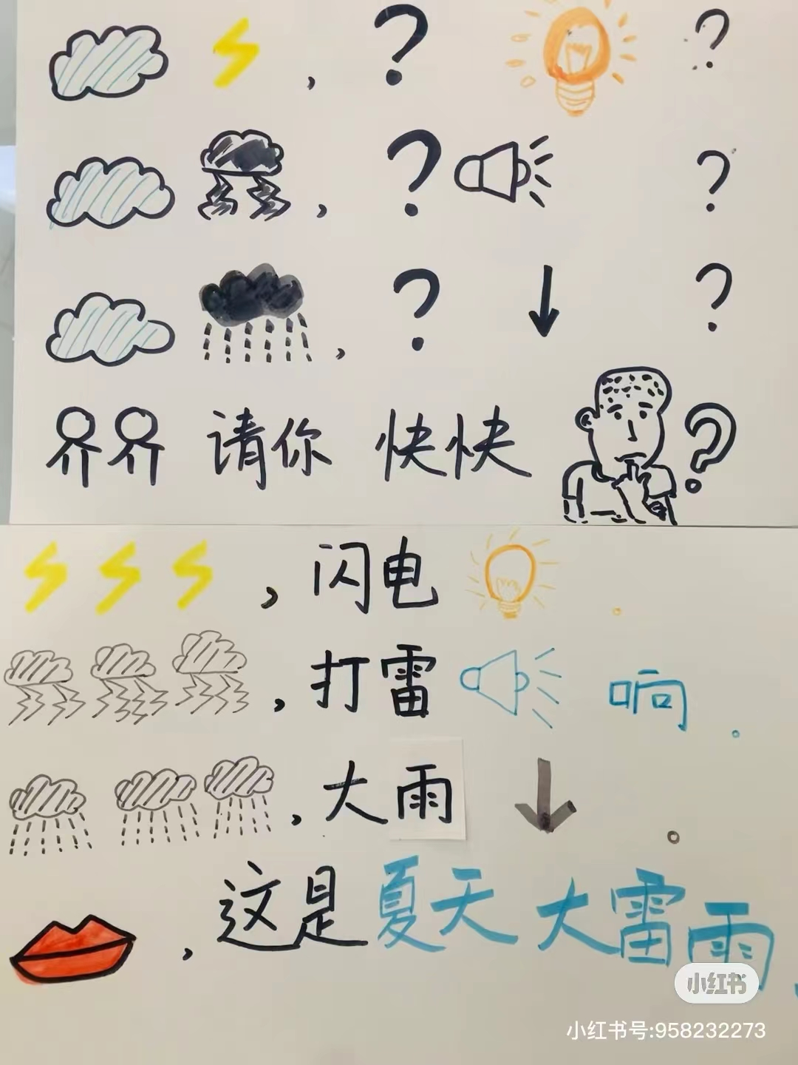mmexport1590938236088 03 音乐：夏天的雷雨 mmexport1590938236088

这是一节歌唱类的音乐活动。《夏天的雷雨》是一首二四拍的歌曲，歌曲由两个乐段组成，每个乐段有四个乐句，结构规整，朗朗上口。歌词采用谜语的形式表现，调动了孩子的积极性，大切分节奏的反复使用增添了歌曲活泼欢快的情趣。本次活动的重点是引导幼儿有表情的演唱，吐字清楚、节奏正确。

**mmexport1590938236088 04 区域游戏 mmexport1590938236088**

|  |  |  |
| --- | --- | --- |
| 99c5457235b1bfabcbf34a6359ef1043 | 14a4b9231b5f672a8718fa78d739615e | cddaaf9d47551acdac10004bba8319d7 |
| 通过巧虎投影仪高速的旋转，能让上面的图案动起来！ | 我们用多米诺骨牌玩起了拼搭游戏。 | 我把两张纸粘在一起，画了一个长长的迷宫路线。 |
| ed2b224efa95003aa2b7d76dd10f0677 | d34c81a37e922297fdafb47e82e501d9 | 3a4254fb65f7ae8b5285ced08fab619a |
| 抽抽乐真有意思，房屋已经扭曲，看上去就要倒了呢！ | 我们把俄罗斯方块当做砖，围起了一堵墙。 | 我一个人挑战表情魔方，不断提升速度，悄悄变强~ |

**mmexport1590938236088 05 生活活动 mmexport1590938236088**

**1.餐点时光**

中午：牛肉炸酱面（牛肉末、番茄、香干、西蓝花）双菇老鹅煲。

所有小朋友都吃完啦！

下午：咸粥、香蕉、羊角蜜

**2.午睡情况**

所有小朋友在13：00前都睡着啦！

**mmexport1591077507835**

** 06 温馨提示 **

**/**

★1.室内外有温差，怕冷可以给孩子穿个外套，在室内穿长袖有点闷热哦！

★2.今天学习的歌曲《夏天的雷雨》和手势舞《端午安康》可以回家和孩子们唱一唱、做一做哦~

**—END—**